МИНОБРНАУКИ РОССИИ
ВЛАДИВОСТОКСКИЙ ГОСУДАРСТВЕННЫЙ УНИВЕРСИТЕТ
ИНСТИТУТ ИНФОРМАЦИОННЫХ ТЕХНОЛОГИЙ И АНАЛИЗА ДАННЫХ
КАФЕДРА ИНФОРМАЦИОННЫХ ТЕХНОЛОГИЙ И СИСТЕМ

КУРСОВОЕ ПРОЕКТИРОВАНИЕ
Модернизация модуля взаимодействия с клиентами компании ООО «Башни»
Б-ИС-22-165111.2560-а.03.000.КП.00

Студент
гр. БИС-22-01 _____________________________________В. М. Бырс

Руководитель,
Кандидат химических наук, ____________________________Б.К. Васильев
доцент

Владивосток 2026

МИНОБРНАУКИ РОССИИ
ВЛАДИВОСТОКСКИЙ ГОСУДАРСТВЕННЫЙ УНИВЕРСИТЕТ
ИНСТИТУТ ИНФОРМАЦИОННЫХ ТЕХНОЛОГИЙ И АНАЛИЗА ДАННЫХ
КАФЕДРА ИНФОРМАЦИОННЫХ ТЕХНОЛОГИЙ И СИСТЕМ

ИНДИВИДУАЛЬНОЕ ЗАДАНИЕ
на курсовое проектирование

Студенту: гр. БИС-22-1 Бырсу Валерию Михайловичу
Дата утверждения «___» _______2025 Срок сдачи работы: « » ________ 2026

Техническое задание:

Цель:
Проектирование модуля взаимодействия с клиентами компании ООО «Башни»

Технические требования:
Указываются требования к составу выполняемых функций, основные исходные данные, необходимые для исследования и разработки информационных систем и процессов, их настройки, испытаний и контроля качества с использованием технических и программных средств.

Структура пояснительной записки к курсовой работе:
- Введение
- Описание процесса
- Описание используемых инструментов для разработки
- Описание требований
- Проектирование
- ER-диаграмма
- Диаграмма классов
- Алгоритм работы
- Сценарии
- Заключение
Пояснительная записка к курсовой работе оформляется в соответствии с СК-СТО-ТР-04-1.005-2015 «Требования к оформлению текстовой части выпускных квалификационных работ, курсовых работ (проектов), рефератов, контрольных работ, отчётов по практикам, лабораторным работам».

Руководитель практики ____________ Васильев Б.К.

Задание получил: ____________ Бырс В.М.

Аннотация
Курсовая работа на тему: «Модернизация модуля взаимодействия с клиентами компании».
Автор: студент гр. БИС-22-1, Бырс В. М.
Руководитель: кандидат химических наук, доцент Васильев Б.К.
Работа посвящена модернизации модуля взаимодействия с клиентами компании на основе Telegram-бота. Основная цель — повышение удобства и эффективности коммуникации между клиентами и предприятием за счёт автоматизации обработки обращений, консультаций и уведомлений. Ключевыми функциями являются приём и классификация запросов пользователей, автоматическая генерация ответов, интеграция с внутренними информационными системами компании, а также поддержка персонализированных сценариев общения. В работе рассмотрена архитектура системы, предложена структура базы данных, описаны алгоритмы обработки сообщений, пользовательские сценарии (User Flow). Ожидается, что внедрение обновлённого модуля позволит сократить время обработки запросов, снизить нагрузку на сотрудников и повысить качество обслуживания клиентов.

Содержание

Введение 5

1 Описание процесса 6

2 Описание используемых инструментов для разработки 7
2.1 Backend часть 7
2.2 Хостинг и серверная инфраструктура 8
2.3 Интеграции и внешние сервисы 8

3 Описание требований к Телеграм-боту 10
3.1 Основные требования 10
3.2 Функциональные требования 11
3.3 Нефункциональные требования 12
3.4 Ограничения и допустимые предположения 12

4 Проектирование Телеграм-бота 14
4.1 ER-диаграмма 14
4.2 Диаграмма классов 19
4.3 Алгоритмы работы Телеграмм-бота 20
4.4 Пользовательские сценарии (User Flow) 28

Заключение 30

Список использованных источников 31

Приложение А 32

Приложение B 33

Введение
Целью данной работы является проектирование бизнес-процессов и роста требований к качеству клиентского сервиса всё большую значимость приобретает автоматизация каналов взаимодействия с пользователями. Современные предприятия стремятся обеспечить оперативную, удобную и доступную коммуникацию с клиентами, минимизируя время отклика и снижая нагрузку на сотрудников. Одним из наиболее перспективных инструментов для решения данной задачи являются мессенджеры, в частности платформа Telegram, обладающая широкими возможностями для создания интерактивных сервисов и высокой степенью вовлечённости пользователей.
Telegram-боты позволяют реализовать единое окно взаимодействия с клиентами, объединяя функции консультирования, приёма заявок, информирования и сопровождения пользователей. Однако базовые решения часто не учитывают специфику бизнес-процессов компании, что снижает эффективность их использования. В связи с этим возникает необходимость модернизации модуля взаимодействия с клиентами, направленной на расширение функциональности, улучшение пользовательского опыта и интеграцию с внутренними информационными системами предприятия.
Целью данной работы является разработка и модернизация модуля взаимодействия с клиентами компании на основе Telegram-бота. В рамках работы рассматриваются архитектурные решения, алгоритмы обработки пользовательских запросов, сценарии взаимодействия (User Flow), а также вопросы проектирования интерфейса и автоматизации клиентского сервиса. Реализация предложенных решений позволит повысить качество обслуживания, сократить время обработки обращений и обеспечить более эффективное взаимодействие между клиентами и компанией проектирование.

1 Описание процесса
В текущей реализации взаимодействие пользователя с Telegram-ботом осуществляется в виде последовательных шагов. Пользователь переходит в бот и проходит авторизацию с помощью кнопки, что обеспечивает идентификацию и доступ к функционалу сервиса.
После авторизации пользователь переходит в раздел подписок, где может управлять ими и добавлять новые. При нажатии кнопки «Добавить подписку» отображается список доступных жилых комплексов.
Далее пользователь выбирает интересующий жилой комплекс, после чего автоматически добавляется в список подписчиков. В дальнейшем бот отправляет уведомления с фотоотчётами о ходе строительства выбранного объекта. Данный процесс представлен на диаграмме на рисунке 1.
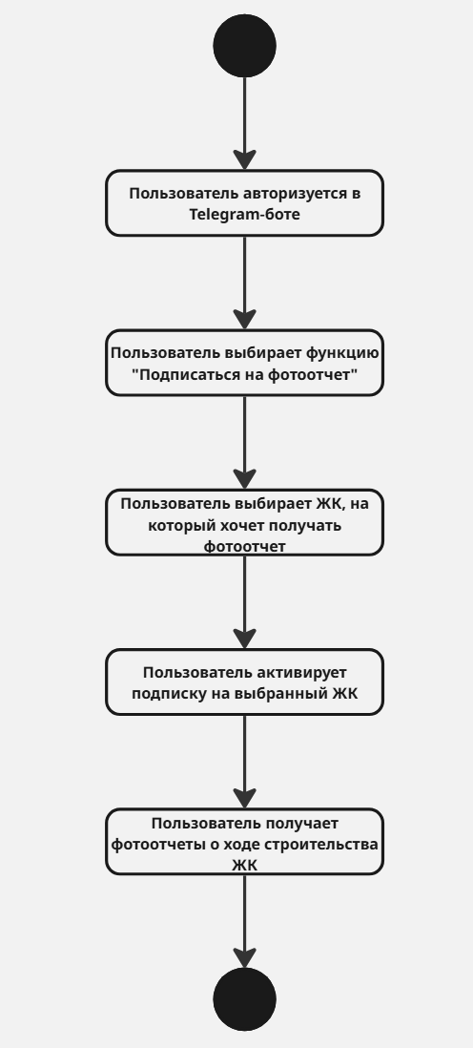
Рисунок 1— Алгоритм работы бизнеса
В настоящее время данный процесс в компании функционирует некорректно, поскольку Telegram-бот содержит технические ошибки, нарушающие последовательность его работы. В результате бот не обеспечивает стабильное выполнение основных функций и не предоставляет достаточной ценности для пользователей, что снижает эффективность взаимодействия с клиентами.

2 Описание используемых инструментов для разработки
При разработке и модернизации модуля взаимодействия с клиентами на базе Telegram-бота применяются различные технологии и инструменты, утверждённые совместно с заказчиком, которые обеспечивают реализацию функциональных требований, автоматизацию процессов, стабильную работу системы и интеграцию с внешними сервисами.

2.1 Backend часть
Серверная часть отвечает за бизнес-логику, хранение данных и взаимодействие с внешними сервисами. При её реализации задействованы следующие технологии:
a) Node.js:
- Используется в качестве серверной платформы для выполнения JavaScript/TypeScript-кода;
- Обеспечивает асинхронную обработку запросов и высокую производительность при работе с Telegram API и внутренними сервисами компании.
b) TypeScript :
- Является надстройкой над JavaScript, обеспечивающей статическую типизацию;
- Позволяет повысить надёжность кода, упростить сопровождение проекта и снизить количество ошибок на этапе разработки.
c) Express:
- Лёгкий и гибкий фреймворк для создания серверных приложений на Node.js;
- Используется для организации маршрутизации, обработки HTTP-запросов и взаимодействия с внешними сервисами.
d) PostgreSQL :
- Реляционная система управления базами данных, применяемая для хранения пользовательских данных, подписок и служебной информации;
- Обеспечивает высокую надёжность, целостность данных и поддержку сложных запросов.
e) Prisma ORM:
- Инструмент объектно-реляционного отображения для работы с базой данных PostgreSQL;
- Упрощает взаимодействие с базой данных, обеспечивает типобезопасные запросы и автоматическое управление схемой данных.
f) Visual Studio Code:
- Среда разработки, используемая для написания, отладки и тестирования программного кода;
- Предоставляет широкие возможности расширения, поддержку TypeScript, Node.js и интеграцию с системой контроля версий.
g) Docker:
- Платформа контейнеризации, применяемая для развёртывания и изоляции компонентов приложения;
- Позволяет обеспечить единое окружение разработки и запуска, а также упрощает перенос и масштабирование системы.
В совокупности использование перечисленных инструментов и технологий позволяет создать масштабируемое, надёжное и удобное в сопровождении решение для автоматизации взаимодействия с клиентами компании через Telegram-бота.

2.2 Хостинг и серверная инфраструктура
Для развёртывания сервиса Telegram-бота на серверной инфраструктуре:
a) Хостинг на reg.ru:
- Обеспечивает стабильную работу серверной части Telegram-бота;
- Предоставляет средства мониторинга и администрирования серверной среды.
b) Серверные характеристики:
- 8 ядер CPU;
- 16 ГБ оперативной памяти;
- 1 ТБ SSD-накопителя;
- Операционная система Ubuntu 22.04;
- Веб-сервер Node.js.
Благодаря подобранным параметрам сервер будет надёжно обрабатывать одновременные пользовательские запросы, поддерживать быструю загрузку страниц и обеспечивать возможность масштабирования при росте нагрузки.

2.3 Интеграции и внешние сервисы
В рамках модернизации модуля взаимодействия с клиентами предусмотрена интеграция Telegram-бота с официальным сайтом компании для реализации механизма сквозной авторизации пользователей. Данная интеграция направлена на формирование единого пользовательского пространства и упрощение процесса аутентификации при использовании различных цифровых каналов взаимодействия.
Техническая реализация сквозной авторизации основана на использовании Telegram Bot API и механизма Telegram Login Widget. При первом взаимодействии с Telegram-ботом пользователь проходит аутентификацию, в ходе которой система получает уникальный идентификатор пользователя Telegram (Telegram ID), имя пользователя и другие разрешённые данные. Полученная информация передаётся на серверную часть приложения, где происходит проверка существования пользователя в базе данных. В случае отсутствия записи создаётся новая учётная запись, связанная с Telegram ID.
Для обеспечения безопасного доступа к сайту после авторизации используется механизм токенов доступа (JWT — JSON Web Token). После успешной аутентификации сервер генерирует токен, который передаётся клиентской части сайта и используется для подтверждения подлинности пользователя при последующих запросах. Это позволяет исключить повторный ввод логина и пароля, обеспечивая единый вход в систему через Telegram.
Интеграция реализуется через защищённые HTTP(S)-запросы с использованием SSL-сертификатов, что гарантирует конфиденциальность передаваемых данных. Применение данной схемы повышает уровень безопасности, упрощает управление пользовательскими сессиями и обеспечивает согласованную работу Telegram-бота и веб-сайта в рамках единой информационной системы.

3 Описание требований к Телеграм-боту

3.1 Основные требования
Помимо основного функционала, важную роль играет ряд нефункциональных требований, направленных на надёжность, производительность и удобство использования модуля взаимодействия с клиентами на базе Telegram-бота:
a) Производительность:
- Быстрая обработка входящих сообщений и команд пользователей;
- Минимальное время отклика при одновременном обращении большого числа пользователей;
- Стабильная работа при отправке уведомлений и рассылок.
b) Надёжность и устойчивость:
- Корректное сохранение пользовательских данных, подписок и состояния диалогов;
- Обеспечение бесперебойной работы бота и восстановление после сбоев;
- Регулярное резервное копирование базы данных и конфигурационных файлов.
c) Масштабируемость:
- Возможность увеличения серверных ресурсов (CPU, оперативная память, дисковое пространство) без изменения архитектуры приложения;
- Поддержка расширения функциональности бота и подключения новых модулей и интеграций.
d) Безопасность:
- Использование защищённых протоколов передачи данных (HTTPS, SSL/TLS) при взаимодействии с внешними сервисами и сайтом;
- Хранение чувствительных данных в зашифрованном виде;
- Контроль доступа к административному функционалу бота.
e) Удобство использования:
- Интуитивно понятный сценарий взаимодействия и логичная структура команд;
- Минимальное количество шагов для выполнения основных действий пользователя;
- Корректная работа бота на различных устройствах и версиях клиента Telegram.
Указанные нефункциональные требования обеспечивают стабильную и безопасную работу Telegram-бота, повышают качество обслуживания клиентов и создают основу для дальнейшего развития и масштабирования системы.

3.2 Функциональные требования
Требования к информационной системе включают функциональные и нефункциональные требования, определяющие поведение Telegram-бота, его интеграцию с внешними сервисами, а также требования к надёжности, безопасности и производительности.
Модифицированный Telegram-бот должен обеспечивать выполнение следующих функций:
- Пользователь должен иметь возможность подписываться на фотоотчёты по одному или нескольким жилым комплексам из перечня активных проектов компании.
- При публикации нового фотоотчёта в CRM-системе Bitrix24 либо в подключённом хранилище система должна автоматически направлять уведомления всем пользователям, подписанным на соответствующий жилой комплекс.
- Пользователь должен иметь возможность подписаться на рассылку уведомлений об акциях и специальных предложениях на новостройки.
- Пользователь должен иметь возможность настраивать персонализированную подписку на подборки жилья с указанием параметров: район, диапазон цены и площадь объекта. При появлении объектов, соответствующих заданным критериям, бот должен отправлять уведомление пользователю.
- Функция авторизации на сайте bashni.pro через Telegram должна быть сохранена и обеспечивать корректную и стабильную работу.
- В главном меню Telegram-бота должна быть реализована кнопка «Оставить заявку», при выборе которой пользователю отображается форма с полями: имя, номер телефона и комментарий.
- После отправки формы данные пользователя должны автоматически передаваться в CRM-систему Bitrix24 с созданием нового лида и указанием источника обращения «Telegram».
- Все действия пользователя, включая подписки и отправку заявок, должны сохраняться в его профиле и синхронизироваться с карточкой клиента в CRM Bitrix24.

3.3 Нефункциональные требования
Информационная система должна соответствовать следующим нефункциональным требованиям:
- Все пользовательские данные, включая идентификатор Telegram, номер телефона и информацию о подписках, должны храниться в зашифрованном виде в соответствии с требованиями Федерального закона № 152-ФЗ «О персональных данных».
- Интеграция с CRM-системой Bitrix24 должна осуществляться с использованием официального REST API с применением токена доступа и поддержкой механизмов повторных запросов (retry) при сетевых сбоях.
- Время доставки уведомлений пользователям не должно превышать 5 минут с момента публикации фотоотчёта или появления объекта, соответствующего параметрам персональной подписки.
- Система должна обеспечивать стабильную работу при одновременном обслуживании не менее 10 000 активных пользователей без заметного снижения производительности.
- Интерфейс Telegram-бота должен быть интуитивно понятным и не содержать избыточной вложенности меню.
- Программный код модуля должен быть документирован и соответствовать принципам модульности и тестируемости, обеспечивая возможность дальнейшего сопровождения и расширения функциональности.

3.4 Ограничения и допустимые предположения
Важно учитывать, что в процессе модификации и эксплуатации Telegram-бота могут возникать условия, накладывающие ограничения на объём хранения данных и сроки их сохранения. Ниже приведены основные ограничения и допущения:
a) Объём хранимых медиафайлов:
- Размер загружаемых и обрабатываемых фотоотчётов ограничивается параметрами внешнего хранилища или CRM-системы Bitrix24;
- Telegram-бот не осуществляет долговременное хранение медиафайлов, а использует ссылки или временное кэширование данных.
b) Срок хранения данных:
- Данные о пользовательских подписках, действиях и состояниях диалогов хранятся в системе в течение периода, необходимого для корректной работы сервиса;
- Временные данные и кэш автоматически очищаются для освобождения серверных ресурсов и обеспечения актуальности информации.
c) Регион и каналы взаимодействия:
- Telegram-бот ориентирован на взаимодействие с клиентами компании на территории Российской Федерации;
- Архитектура системы предусматривает возможность подключения дополнительных источников данных, хранилищ и сервисов при расширении бизнеса или изменении требований.
Указанные ограничения и предположения позволяют заранее определить границы функционирования системы, оптимизировать использование ресурсов и обеспечить стабильную работу Telegram-бота. В случае изменения бизнес-требований или масштабирования проекта данные положения могут быть пересмотрены и дополнены.

4 Проектирование Телеграм-бота

4.1 ER-диаграмма
Для эффективного проектирования, хранения и управления данными Telegram-бота ООО «БАШНИ» была разработана ER-диаграмма (Entity-Relationship Diagram). ER-диаграмма представляет собой концептуальную модель базы данных и используется для описания структуры данных предметной области, их атрибутов, а также логических связей между сущностями. Данный подход позволяет на раннем этапе определить состав данных, их взаимосвязи и ограничения, что снижает вероятность логических ошибок при реализации системы.
Разработка ER-диаграммы обеспечивает формализацию логики хранения пользовательской информации, подписок, заявок и фотоотчётов, а также способствует обеспечению целостности и согласованности данных. Кроме того, использование данной модели упрощает дальнейшее сопровождение системы, её масштабирование и интеграцию с внешними сервисами, в том числе с CRM-системой Bitrix24.
На рисунке 2 представлены основные сущности и связи между ними, необходимые для реализации функционала Telegram-бота, включая хранение данных пользователей, управление подписками, обработку заявок и автоматическую рассылку уведомлений.
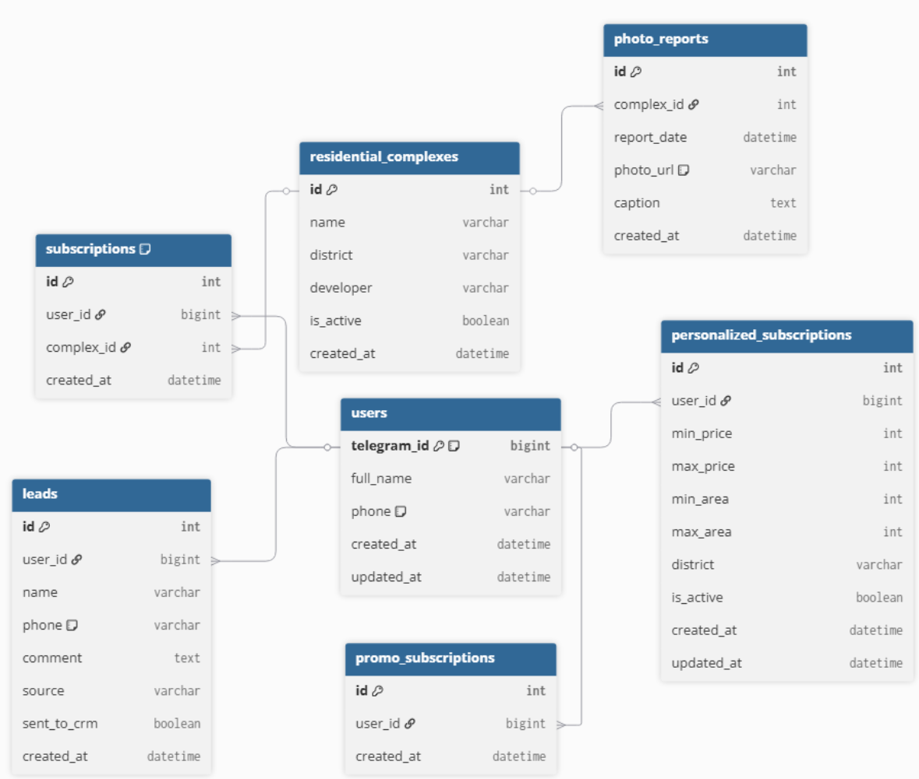
Рисунок 2 — ER-диаграмма
Рассмотрим каждую таблицу, представленную на ER-диаграмме, подробнее.
a) residential_complexes (Жилые комплексы) (рисунок 3). Данная таблица предназначена для хранения информации о жилых комплексах, доступных для подписки в Telegram-боте. Она используется как справочник объектов недвижимости. Таблица содержит следующие поля:
- id — уникальный идентификатор жилого комплекса;
- name — наименование жилого комплекса;
- district — район расположения жилого комплекса;
- developer — застройщик, реализующий проект;
- is_active — признак активности жилого комплекса (используется для отображения доступных объектов);
- created_at — дата и время создания записи.
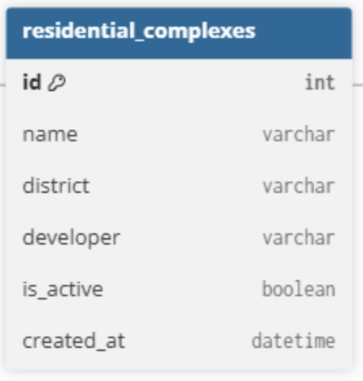
Рисунок 3 — Таблица residential_complexes
b) subscriptions (рисунок 4). Таблица используется для хранения информации о подписках пользователей на конкретные жилые комплексы. Она отражает связь между пользователями и объектами недвижимости. В таблице присутствуют следующие поля:
- id — уникальный идентификатор подписки;
- user_id — идентификатор пользователя Telegram-бота;
- complex_id — идентификатор жилого комплекса, на который оформлена подписка;
- created_at — дата и время оформления подписки.
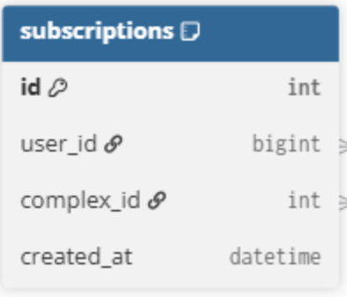
Рисунок 4 — Таблица subscriptions
с) photo_reports (Фотоотчёты) (рисунок 5). Данная таблица предназначена для хранения фотоотчётов о ходе строительства жилых комплексов, которые впоследствии рассылаются подписчикам. Таблица включает следующие поля:
- id — уникальный идентификатор фотоотчёта;
- complex_id — идентификатор жилого комплекса, к которому относится фотоотчёт;
- report_date — дата формирования отчёта;
- photo_url — ссылка на фотографию или путь к файлу;
- caption — текстовое описание или комментарий к фотографии;
- created_at — дата и время добавления записи в систему.
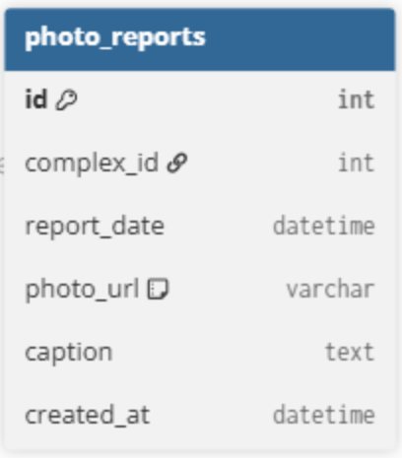
Рисунок 5 — Таблица photo_reports
d) personalized_subscriptions (Персонализированные подписки) (рисунок 6). Таблица используется для хранения индивидуальных параметров подписок пользователей, позволяющих настраивать персональные фильтры подбора объектов. Она содержит следующие поля:
- id — уникальный идентификатор персонализированной подписки;
- user_id — идентификатор пользователя;
- min_price — минимальная цена объекта;
- max_price — максимальная цена объекта;
- min_area — минимальная площадь объекта;
- max_area — максимальная площадь объекта;
- district — предпочитаемый район;
- is_active — признак активности персонализированной подписки;
- created_at — дата и время создания записи;
- updated_at — дата и время последнего обновления записи.
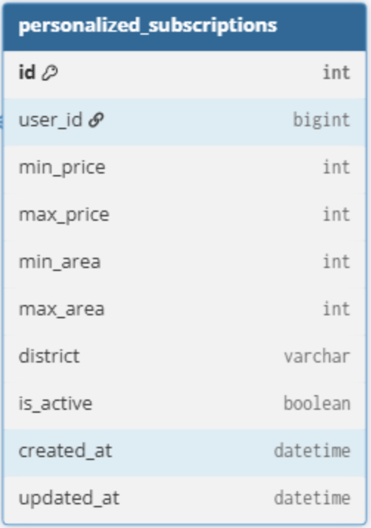
Рисунок 6 — Таблица personalized_subscriptions
e) users (Пользователи) (рисунок 7). Таблица используется для хранения информации о пользователях системы, идентифицируемых через Telegram. Она содержит следующие поля:
- id (telegram_id) — уникальный идентификатор пользователя;
- full_name — полное имя пользователя (необязательное поле);
- phone — номер телефона пользователя, хранимый в зашифрованном виде;
- created_at — дата и время создания записи;
- updated_at — дата и время последнего обновления записи.
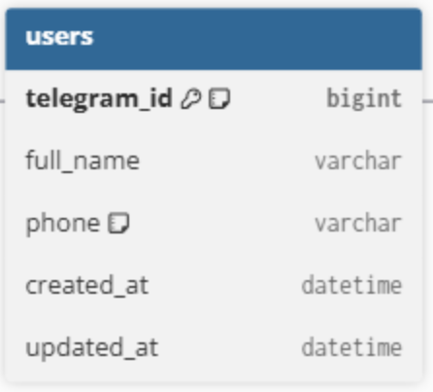
Рисунок 7 — Таблица users
f) leads (Заявки пользователей) (Рисунок 8). Таблица используется для хранения заявок, оставленных пользователями через Telegram. Она содержит следующие поля:
- id — уникальный идентификатор заявки;
- user_id — идентификатор пользователя, оставившего заявку;
- name — имя пользователя, указанное в заявке;
- phone — номер телефона пользователя, хранимый в зашифрованном виде;
- comment — комментарий к заявке (необязательное поле);
- source — источник поступления заявки (по умолчанию Telegram);
- sent_to_crm — признак успешной отправки заявки в CRM-систему (Bitrix24);
- created_at — дата и время создания записи.
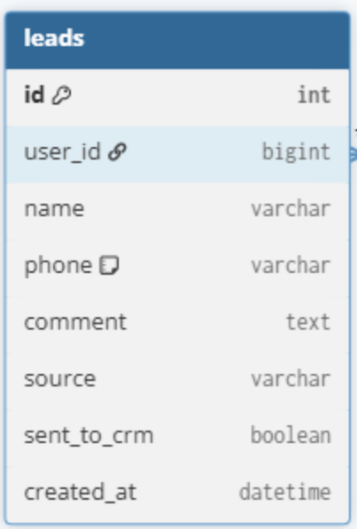
Рисунок 8 — Таблица leads
g) promo_subscriptions (Подписки на акции и спецпредложения) (Рисунок 9). Таблица используется для хранения информации о подписках пользователей на акции и специальные предложения. Она содержит следующие поля:
- id — уникальный идентификатор подписки;
- user_id — идентификатор пользователя, оформившего подписку;
- created_at — дата и время создания записи.
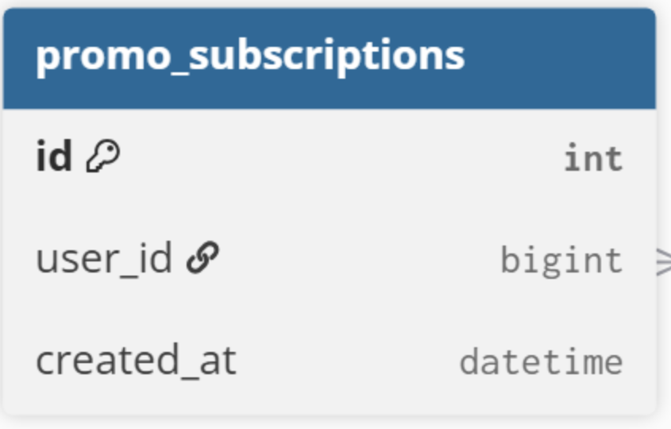
Рисунок 8 — Таблица promo_subscriptions
Таким образом, описанные таблицы формируют логически связанную структуру базы данных, обеспечивающую хранение информации о пользователях, жилых комплексах, подписках и фотоотчётах, что позволяет Telegram-боту корректно реализовывать основной функционал уведомлений и персонализированного взаимодействия с пользователями.

4.2 Диаграмма классов
Для визуализации структуры Telegram-бота и его взаимодействия с пользователями, сервисами и репозиториями была разработана UML-диаграмма классов. Диаграмма позволяет наглядно представить архитектуру системы, распределение ответственности между компонентами и связи между ними, что упрощает понимание бизнес-логики и дальнейшую разработку. На рисунке А.1 приложения А представлена UML-диаграмма классов.
На диаграмме представлены следующие основные компоненты:
1. TelegramBot — класс, отвечающий за взаимодействие с пользователями через платформу Telegram. Основные методы обеспечивают запуск бота (start()), отправку текстовых сообщений (sendMessage(chatId, text)) и фото (sendPhoto(chatId, photoUrl)).
2. BotController — контроллер команд бота, который обрабатывает действия пользователей, включая запуск бота (handleStartCommand()), работу с меню (handleMenuAction()), управление подписками (handleSubscriptionAction()) и приём заявок (handleLeadForm()).

3. Сервисный слой. UserService управляет данными пользователей, включая получение или создание новых пользователей и обновление информации о них. SubscriptionService отвечает за создание, удаление и получение подписок пользователей на различные жилые комплексы. PersonalizedSubscriptionService обеспечивает функционал персонализированных подписок, позволяя проверять соответствие объектов заданным критериям. NotificationService занимается рассылкой уведомлений о фотоотчётах и акциях. LeadService управляет созданием заявок пользователей и их отправкой в CRM-систему. CrmIntegrationService обеспечивает интеграцию с внешней CRM (Bitrix24), создаёт новые лиды и повторно выполняет запросы при сбоях.
4. Репозитории. UserRepository, SubscriptionRepository, PhotoReportRepository — обеспечивают хранение и извлечение данных о пользователях, подписках и фотоотчётах, взаимодействуя с базой данных PostgreSQL через Prisma ORM.
5. Внешние интеграции. Бот взаимодействует с Telegram API для обмена сообщениями и файлами. Интеграция с Bitrix24 реализована для автоматической передачи лидов и подписок.
6. Взаимодействие между компонентами. TelegramBot использует BotController для обработки команд. BotController обращается к сервисам для выполнения бизнес-логики. Сервисы используют репозитории для работы с данными. LeadService и CrmIntegrationService обеспечивают корректную интеграцию с CRM-системой.
Применение данной архитектуры позволяет:
- разделить ответственность между компонентами;
- обеспечить модульность и масштабируемость системы;
- упростить сопровождение и тестирование;
- визуализировать потоки данных и последовательность взаимодействий между пользователями, ботом и внешними сервисами.
Диаграмма классов формирует основу для реализации архитектуры Telegram-бота и является связующим звеном между концептуальной моделью данных (ER-диаграммой) и программной реализацией бизнес-логики.

4.3 Алгоритмы работы Телеграмм-бота
Алгоритмы работы Telegram-бота описывают последовательность взаимодействия пользователя с системой и внутреннюю логику обработки запросов, обеспечивающую выполнение основных функциональных требований. Взаимодействие организовано по модульной схеме, где каждый модуль отвечает за определённую бизнес-функцию: авторизация, управление подписками, отправка заявок и т.д. Ниже представлены детальные алгоритмы работы ключевых модулей бота. Рассмотрим алгоритм работы сервиса по модулям.
Модуль «Авторизации»
Пользователь запускает бота и проходит процесс аутентификации, который обеспечивает его идентификацию в системе (Рисунок 10). На данном этапе происходит:
- Получение уникального telegram_id пользователя.
- Проверка существования записи в таблице users.
- При отсутствии — создание новой записи с привязкой к telegram_id.
- Формирование сессии и предоставление доступа к функционалу бота.
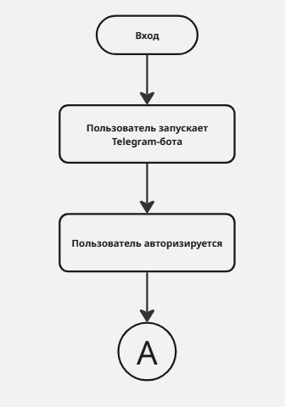
Рисунок 10 – Алгоритм работы модуля «Авторизация»

Модуль «Меню»
После успешной авторизации пользователю предоставляется главное меню с четырьмя основными опциями:
- Подписаться на фотоотчёт;
- Подписаться на персонализированную подборку жилья;
- Оставить заявку;
- Подписаться на уведомления о промоакциях.
Каждая опция соответствует отдельному ветвлению алгоритма (см. рисунок 11 — «Выбор действия»). Пользователь выбирает интересующую функцию, после чего система переходит в соответствующий модуль. В случае отказа от выбора или завершения действия — происходит возврат в главное меню (обозначено как точка A на всех диаграммах).

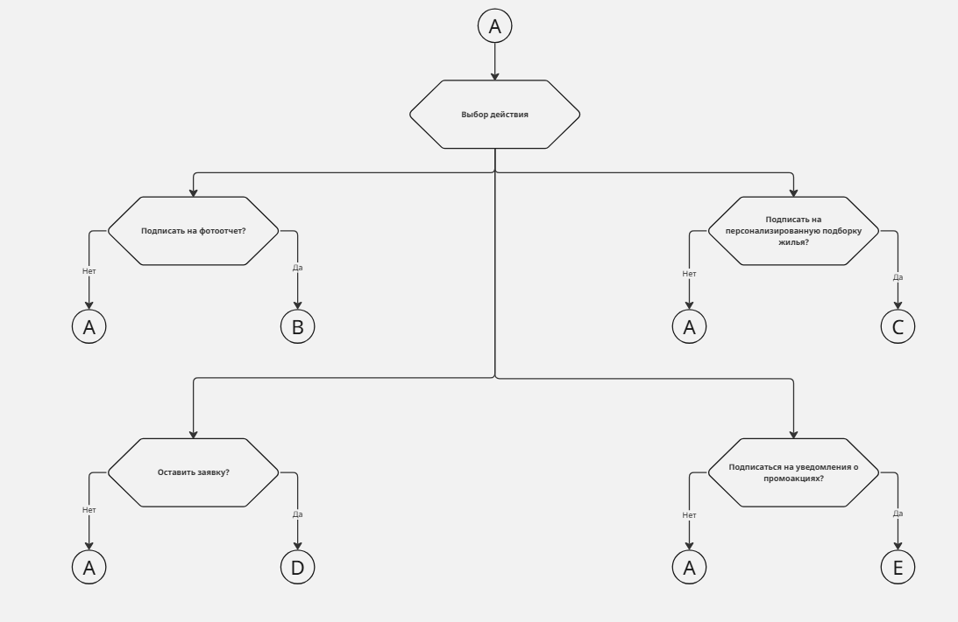
Рисунок 11 – Алгоритм работы модуля «Меню»

Модуль «Фотоотчет»
Данный модуль позволяет пользователю управлять подписками на фотоотчёты по жилым комплексам (Рисунок 12). Алгоритм включает два подмодуля:

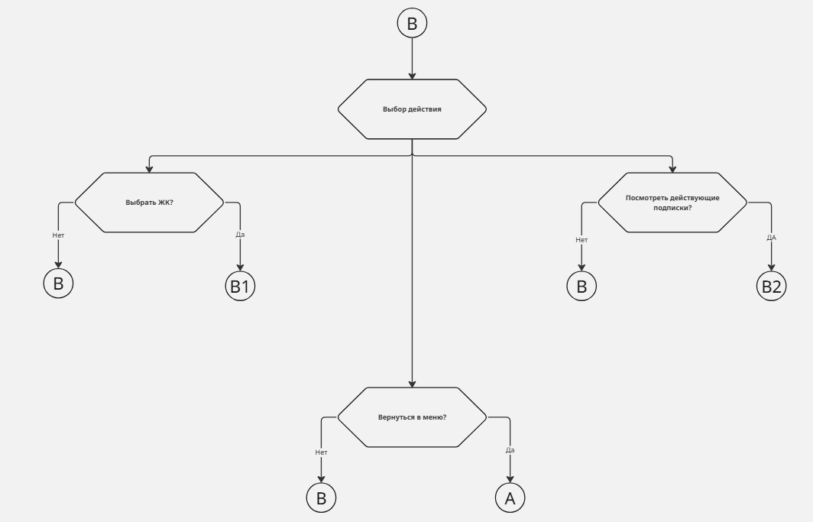
Рисунок 12 – Алгоритм работы модуля «Фотоотчет»

1. Добавление подписки (рисунок 13 — «Выбор ЖК»)
Пользователь выбирает действие «Подписаться на фотоотчёт» - переход в модуль B. Система запрашивает выбор жилого комплекса из списка активных объектов (таблица residential_complexes).
После выбора ЖК:
- Создаётся запись в таблице subscriptions с привязкой к user_id и complex_id.
- Отправляется подтверждение пользователю.
- Процесс завершается возвратом в главное меню (A).
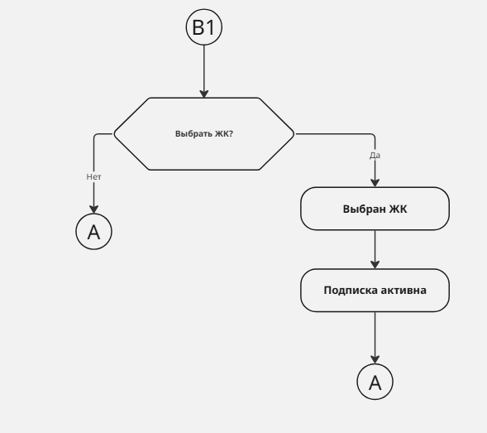
Рисунок 13 – Алгоритм работы подмодуля «Выбор ЖК»

2. Управление активными подписками (рисунок 14 — «Список активных подписок»)
Пользователь выбирает действие «Посмотреть активные подписки». Система отображает список текущих подписок (запрос из таблицы subscriptions).
Пользователь может выбрать подписку для отмены:
- Запись в таблице subscriptions помечается как неактивная или удаляется.
- Отправляется уведомление об отмене.
- Процесс завершается возвратом в главное меню (A).

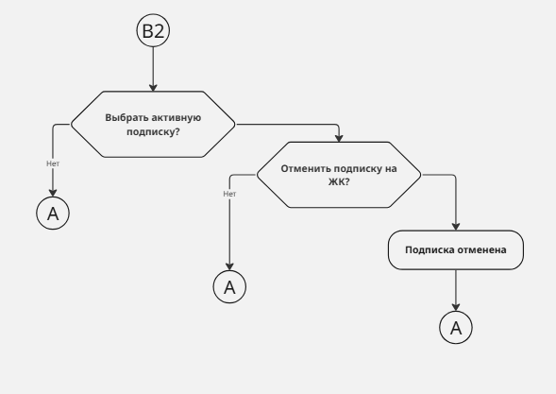
Рисунок 14 – Алгоритм работы модуля «Список активных подписок»

Модуль «Персонализированная подборка»
Этот модуль реализует функцию индивидуальной фильтрации объектов недвижимости по параметрам пользователя. Алгоритм включает следующие шаги (см. рисунок 15):
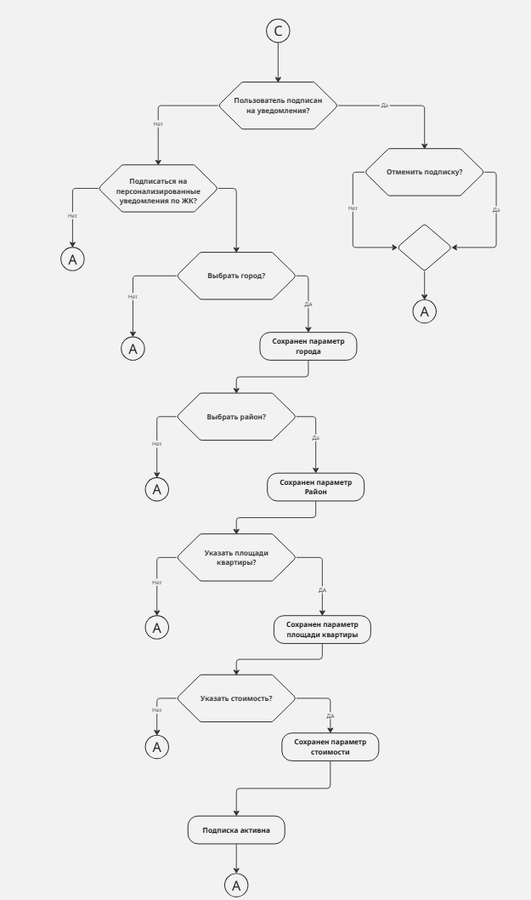
Рисунок 15 – Алгоритм работы модуля «Персонализированная подборка»

Пользователь выбирает действие «Подписаться на персонализированную подборку» - переход в модуль C. Система проверяет наличие активной подписки в таблице personalized_subscriptions. Если подписка существует - предлагает её отменить. Если подписки нет - начинается процесс настройки: Выбор города - сохранение параметра. Выбор района - сохранение параметра. Указание диапазона площади квартиры - сохранение параметров. Указание диапазона стоимости - сохранение параметров.
После сохранения всех параметров:
- Создаётся запись в таблице personalized_subscriptions со статусом «активна».
- Отправляется подтверждение пользователю.
- Процесс завершается возвратом в главное меню (A).
- Примечание: При появлении новых объектов, соответствующих заданным критериям, система автоматически отправляет уведомление через NotificationService.

Модуль «Заявка»
Модуль предназначен для сбора контактной информации пользователя и передачи данных в CRM-систему Bitrix24 (см. рисунок 16 — «Оставить заявку»).

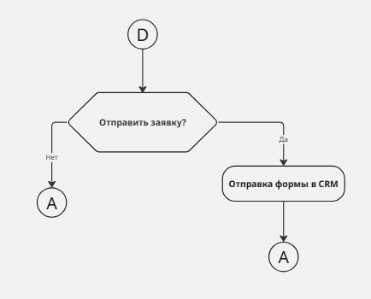
Рисунок 16 – Алгоритм работы модуля «Заявка»

Пользователь выбирает действие «Оставить заявку» - переход в модуль D.
Система запрашивает:
- Имя;
- Номер телефона (сохраняется в зашифрованном виде);
- Комментарий (необязательно).
После отправки формы:
- Создаётся запись в таблице leads с указанием источника «Telegram».
- Данные передаются в Bitrix24 через CrmIntegrationService.
- Отправляется подтверждение пользователю.
- Процесс завершается возвратом в главное меню (A).

Модуль «Подписки на промоакции»
Данный модуль позволяет пользователю управлять подпиской на уведомления о специальных предложениях и акциях (см. рисунок 17 — «Подписки на промоакции»).

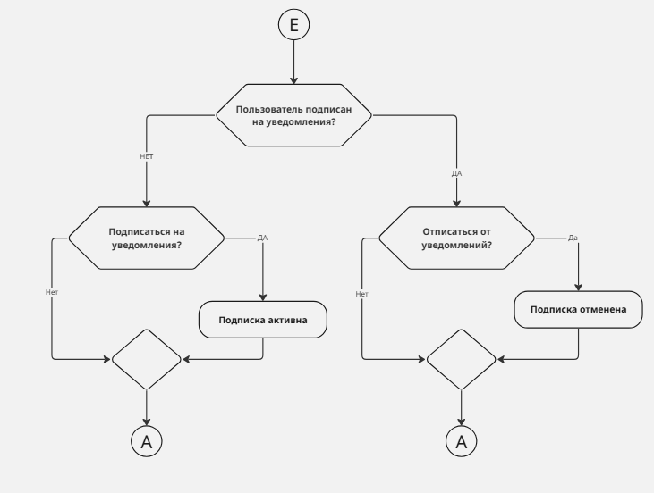
Рисунок 17 – Алгоритм работы модуля «Подписки на промоакции»

Пользователь выбирает действие «Подписаться на уведомления о промоакциях» - переход в модуль E. Система проверяет наличие активной подписки в таблице promo_subscriptions. Если подписка отсутствует - предлагает оформить новую. Если подписка активна - предлагает отменить её. При оформлении подписки:
- Создаётся запись в таблице promo_subscriptions.
- Отправляется подтверждение.
- При отмене подписки:
- Запись удаляется или помечается как неактивная.
- Отправляется уведомление об отмене.
- Процесс завершается возвратом в главное меню (A).

4.4 Пользовательские сценарии (User Flow)
Пользовательский поток (User Flow) отражает последовательность действий, которые совершает клиент при взаимодействии с Telegram-ботом для достижения конкретной цели. В рамках проекта выделены следующие ключевые сценарии:
Авторизация — при первом запуске бота система автоматически идентифицирует пользователя по уникальному telegram_id и создаёт запись в таблице users, если она отсутствует. Авторизация является обязательным этапом для доступа ко всем функциям сервиса.
Навигация через главное меню — после авторизации пользователь получает интерактивное меню с четырьмя основными опциями:
- Подписка на фотоотчёты по жилым комплексам,
- Настройка персонализированной подборки жилья,
- Оставление заявки,
- Подписка на уведомления о промоакциях.
Подписка на фотоотчёт — пользователь выбирает интересующий жилой комплекс из списка активных объектов (residential_complexes). Система создаёт запись в таблице subscriptions, связывая user_id и complex_id. При публикации нового фотоотчёта все подписчики получают уведомление через NotificationService.
Управление подписками — пользователь может просмотреть список активных подписок и отменить любую из них. Отмена приводит к удалению или деактивации записи в соответствующей таблице (subscriptions, personalized_subscriptions или promo_subscriptions).
Настройка персонализированной подборки — пользователь указывает параметры поиска: район, диапазон цены и площади. Эти данные сохраняются в таблице personalized_subscriptions. При появлении новых объектов, соответствующих критериям, система автоматически отправляет уведомление.
Оставление заявки — пользователь заполняет форму (имя, телефон, комментарий). Данные шифруются, сохраняются в таблице leads и передаются в CRM-систему Bitrix24 через CrmIntegrationService с пометкой источника «Telegram».
Подписка на промоакции — пользователь может включить или отключить уведомления об акциях. Состояние подписки хранится в таблице promo_subscriptions.
Все сценарии реализованы по принципу иерархической навигации: каждый модуль завершается возвратом в главное меню, что исключает «тупиковые» состояния и обеспечивает удобство использования. Логика переходов учитывает текущее состояние пользователя (например, наличие активной подписки), что повышает гибкость и персонализацию взаимодействия.
Диаграмма общего пользовательского потока представлена на рисунке B.1 приложения В.

Заключение
В ходе выполнения курсовой работы была успешно решена поставленная задача — разработана концепция модернизации модуля взаимодействия с клиентами компании ООО «Башни» на основе Telegram-бота. Анализ существующего решения выявил ключевые недостатки: технические ошибки в логике работы бота, отсутствие персонализации, ограниченный функционал и нестабильную интеграцию с внутренними системами. Эти проблемы снижали эффективность коммуникации с клиентами и не позволяли реализовать потенциал автоматизированного сервиса.
Предложенное решение устраняет указанные недостатки за счёт внедрения современной архитектуры, основанной на использовании технологического стека Node.js, TypeScript, PostgreSQL и Prisma ORM, а также контейнеризации через Docker. Была спроектирована расширенная модель данных, включающая сущности пользователей, жилых комплексов, подписок (на фотоотчёты, промоакции и персонализированные подборки), заявок и фотоотчётов. Все данные обрабатываются с соблюдением требований Федерального закона № 152-ФЗ «О персональных данных», включая шифрование чувствительной информации.
Особое внимание уделено пользовательскому опыту: реализованы интуитивно понятные сценарии взаимодействия (User Flow), минимизировано количество шагов для выполнения ключевых действий, обеспечена возможность гибкой настройки подписок и мгновенная отправка заявок в CRM-систему Bitrix24.
Ожидаемые результаты внедрения модернизированного модуля включают:
- сокращение времени обработки клиентских запросов;
- снижение нагрузки на сотрудников отдела продаж и поддержки;
- повышение вовлечённости клиентов за счёт своевременных и релевантных уведомлений;
- формирование единого цифрового профиля клиента, синхронизированного между Telegram-ботом и CRM.
Таким образом, разработанная система представляет собой масштабируемое, безопасное и удобное решение, соответствующее как функциональным, так и нефункциональным требованиям современного клиентского сервиса.
Работа демонстрирует практическую применимость методов проектирования информационных систем в реальных бизнес-процессах и может быть использована в качестве основы для последующей программной реализации и внедрения в эксплуатацию.

Список использованных источников
1 JavaScript. Интерактивный учебник по JavaScript. [Электронный ресурс]. URL: https://learn.javascript.ru/ (дата обращения: 5.12.2025);
2 Руководство по TypeScript [Электронный ресурс]. URL: https://metanit.com/web/typescript/ (дата обращения: 8.12.2025);
3 Руководство по Node.js [Электронный ресурс]. URL: https://metanit.com/web/nodejs/ (дата обращения: 12.12.2025);
4 Руководство по Docker [Электронный ресурс]. URL: https://my-js.org/docs/guide/docker (дата обращения: 12.12.2025);
5 Telegram. Приложения Telegram [Электронный ресурс]. URL: https://telegram.org/apps (дата обращения: 12.12.2025);
6 Что такое ER-диаграмма [Электронный ресурс]. URL: https://practicum.yandex.ru/blog/chto-takoe-er-diagramma/ (дата обращения: 16.12.2025);
7 Руководство по UML-диаграммам классов. [Электронный ресурс]. URL: https://practicum.yandex.ru/blog/uml-diagrammy/ (дата обращения: 16.12.2025);
8 User flow: как создаются популярные приложения и сайты [Электронный ресурс]. URL: https://habr.com/ru/articles/496760/ (дата обращения: 25.12.2025);
9 PlantUML. Справочное руководство по языку PlantUML . [Электронный ресурс]. URL: https://pdf.plantuml.net/PlantUML_Language_Reference_Guide_ru.pdf (дата обращения: 25.12.2025);
10 Федеральный закон "О персональных данных" от 27.07.2006 N 152-ФЗ [Электронный ресурс]. URL: https://www.consultant.ru/document/cons_doc_LAW_61801/

Приложение А
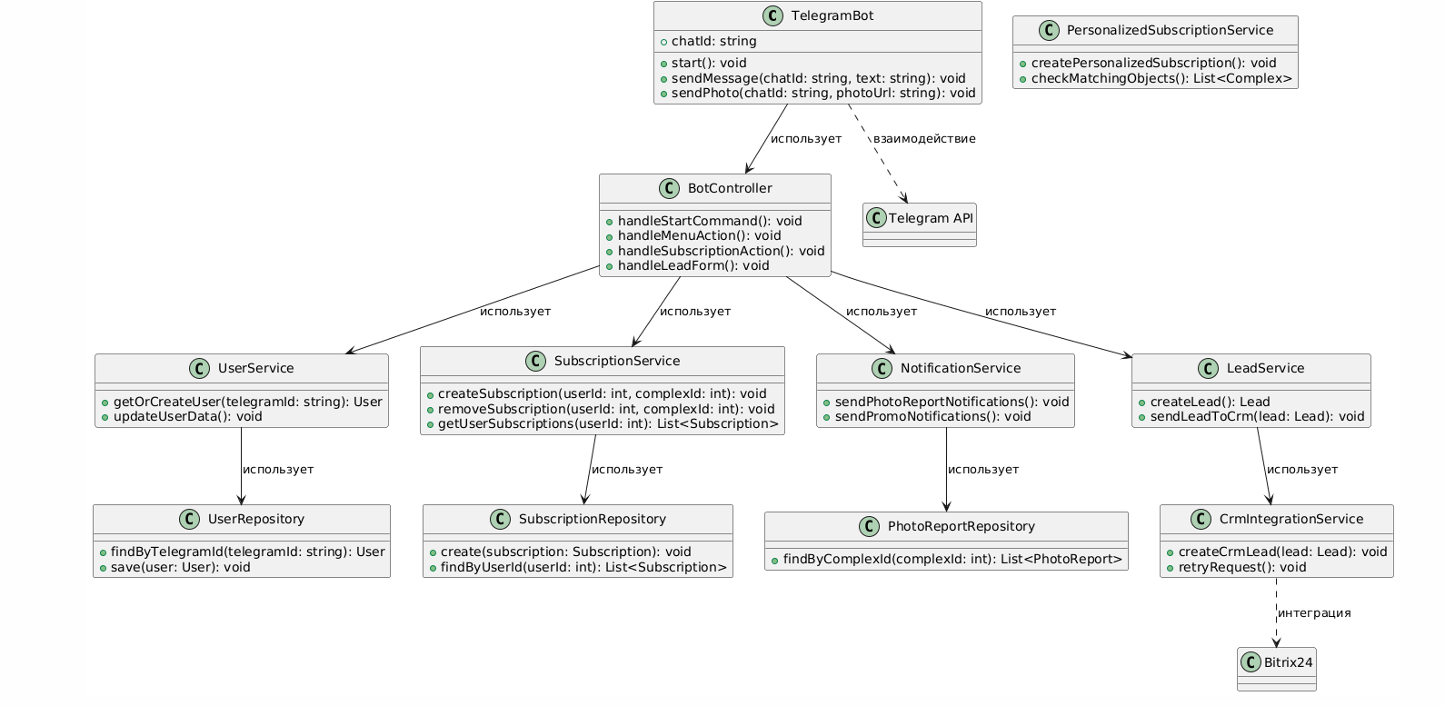
Рисунок А.1 — UML-диаграмма классов

Приложение B
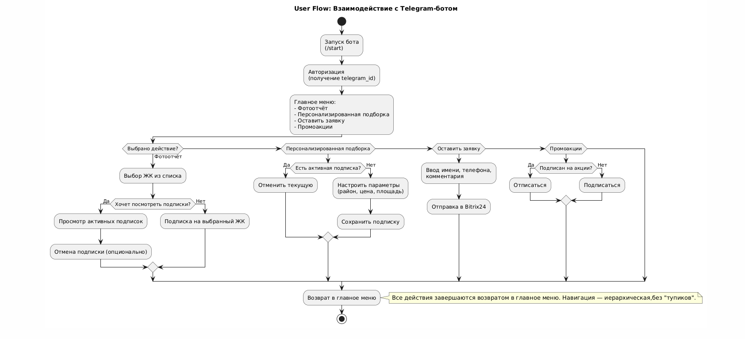
Рисунок B.1 — User flow

